## 附件2：

## 心理测试步骤

本次测验中，每人都需要完成一份问卷。请各位积极配合，如实填写个人信息，认真回答测试问题，以保证心理健康测试的真实性和准确性。测验步骤如下：

第一步：登陆

打开网页：**http://xinli.xmu.edu.cn/ceshi**，所示页面如左下图。以“学生”的方式登录，用户名是你的编号，密码是123456，点击“登陆”进入（请不要点击“我要注册”）。登陆后的窗口如右下图所示。

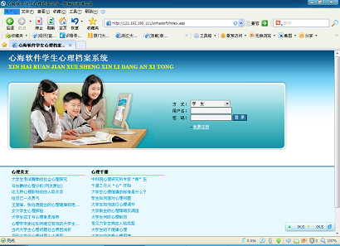

第二步：个人信息修改

1、点击页面左侧“个人信息中心”，点击“登陆信息修改”。用户名无需修改，登陆密码修改在提交后会显示以下文字，无需反复修改密码。

IMG_258

2、点击“个人资料修改”，修改个人资料。

（1）所有信息请如实填写，“年级”和“学院”无需修改。

（2）出生日期的填写，请用鼠标选择年、月、日来完成。

第三步：完成测验

点击页面左侧“心理评测中心”的“心理普查”，可以看到测验，直至系统显示“目前没有可测的问卷”，测验完成。